Ulm, den 2. Februar 2017

Internationale Expertise für das Client Partner-Team
Pascale Hendrickx verantwortet den Zielmarkt Biotech bei MARVECS
Ab sofort bringt Pascale Hendrickx (47) ihr umfassendes Know-how im internationalen Pharmamarkt bei der MARVECS GmbH ein. Die diplomierte Betriebswirtin wechselte nach rund 20 Jahren in verschiedenen Führungspositionen bei der PreCon GmbH & Co. KG nun als Client Partner zu dem Ulmer Pharmadienstleister. Dort profitieren vorwiegend Kunden des Zielmarkts Biotech von ihrer Erfahrung: von der strategischen Erschließung neuer Vertriebswege und -netzwerke über Multi-Channel-Maßnahmen zur Verkaufsförderung bis zur Durchführung von Markt- und Wettbewerbsanalysen. „Pascale Hendrickx ist die ideale Ergänzung für unser Team. Sie verfügt über fundierte Kenntnisse des gesamten europäischen Healthcare-Markts, ist durch und durch Vertriebsprofi und mit der Führung standortübergreifender Teams bestens vertraut“, so MARVECS-Geschäftsführerin Katrin Wenzler.
Ihre Karriere in der Pharmabranche startete Pascale Hendrickx nach ihrem Studium mit dem Schwerpunkt Marketing an der FH Wiesbaden und dem Institut Supérior de Paris. 1994 bis 2000 war sie zunächst als International Project Manager / Manager International Affairs bei der PreCon GmbH tätig (damals noch: Deutsche Gesellschaft für Gesundes Leben mbH) – Marktführer im Bereich der arztgestützten Diät- und Ernährungsberatung – und stieg im Anschluss zum Manager International Marketing & Sales auf. Zeitgleich verantwortete die fünfsprachige Healthcare-Expertin von 1996 bis 2005 als Geschäftsführerin die Geschicke der Rana bvba, einem Unternehmen für den internationalen Vertrieb von medizinischen Messgeräten. Darüber hinaus war Hendrickx ab 2003 als Country Managerin Spain für PreCon tätig und übernahm gleichzeitig für fünf Jahre die Geschäftsführung von PreCon Belgium bvba. Zudem leitete Hendrickx von 2008 bis 2016 als International Business Development Manager bei PreCon unter anderem die Erstellung und operative Umsetzung von Businessplänen, den Aufbau und die Umsetzung der Marketing-, Vertriebs- und kanalübergreifenden Kommunikationsstrategien sowie die Erschließung neuer Vertriebswege und Märkte.

Bildanforderung
Bildmaterial finden Sie in unserem Medienportal press-n-relations.amid-pr.com (Suchbegriff „Marvecs-Hendrickx“).
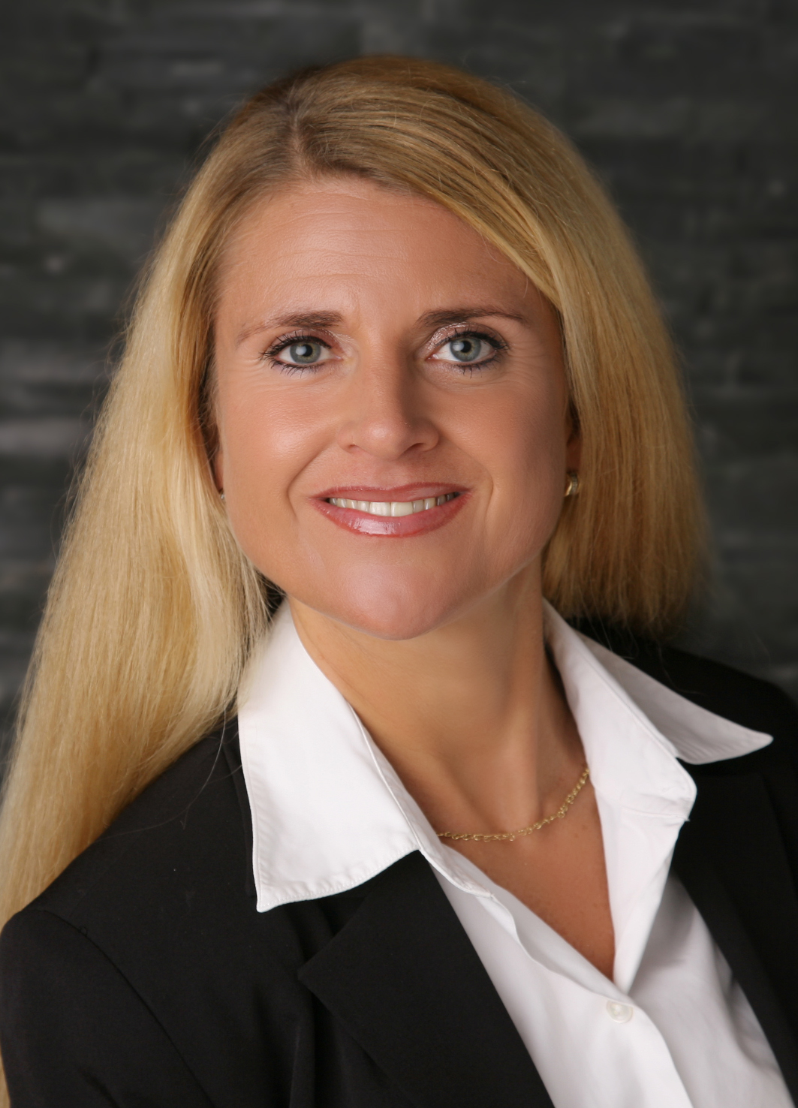
Weitere Informationen:  MARVECS GmbH – Barbara Kessler  Beim Alten Fritz 2 – D-89075 Ulm  Tel.: +49.731.140 00-11 – Fax: +49.731.140 00-34  Barbara.Kessler@marvecs.de – www.marvecs.de | Presse- und Öffentlichkeitsarbeit:  Vanessa Klein – Press’n’Relations GmbH  Magirusstraße 33 – D-89077 Ulm  Tel.: +49.731.962 87-18 – Fax: +49.731.962 87-97  vk@press-n-relations.de – www.press-n-relations.de

MARVECS steht für Marketing, Vertrieb, Consulting und Services. Entlang dieser Prozesskette entwickelt der Pharmadienstleister mit Sitz in Ulm seit 1999 integrierte Vertriebs- und Marketing-Konzepte für Unternehmen der Healthcare-Branche. Zum Leistungsspektrum zählen neben der klassischen Vakanzbesetzung die Bereitstellung exklusiver oder geteilter Außendienst-Teams ebenso wie Apotheken-Services oder Adherence-Programme. Mit dem Multi-Channel-Ansatz „Vertrieb 3.0“ bietet MARVECS Lösungen, die dem veränderten Kommunikationsverhalten und den individuellen Ansprüchen der jeweiligen Zielgruppe – vom Arzt über den Patienten bis hin zu Apotheken, Kliniken oder Kassen – gerecht werden. Auch mit dem Outsourcing-Angebot der Managed Service Organisation MSO setzte MARVECS neue Standards im sich wandelnden Pharmamarkt. Deutschlandweit betreut das Unternehmen mit rund 500 Mitarbeitern mehr als 40 Kunden.

